编号：



毕业设计(论文)说明书

题 目： 家用音响设计、制作
院 （系）：
专 业：
学生姓名：
学 号：
指导教师：
职 称：

题目类型： 理论研究 实验研究 工程设计 工程技术研究 软件开发
√

2006年 06 月 05日

摘 要

随着人们生活水平的进一步提高，高保真音响设备和家庭影院系统已经逐步进入了人们的家庭，人们对娱乐消费类电子产品的需求欲望亦日渐高涨，建立适合自己口味的高保真梦幻组合和家庭影院也已经不再是梦想。
本论文将以性价比为导向，兼顾基本的高保真的技术指标，讨论了适合一般家用的多媒体高保真功放。论文由浅至深，结合图示介绍了家用音响的组成和相关知识，以及整个功放的工作过程的细节，内容涉及输入前置放大电路、音调控制和音色处理电路、功率放大电路、电源电路。同时还对各个主要芯片自身的特点及如何去设计这个系统来满足一定的技术指标进行了讲解。论文尽可能通俗地来介绍家用音响，让大家能从中学到基本的家用组合音响的知识的同时，还能学会如何制作高保真音频放大器以及对音响器材选购作出正确的选择。
在技术层面上，系统主要是采用集成芯片来完成的，这个设计中用NS（National Semiconductor）公司带有3D环绕声场处理功能的LM4610N做音调芯片，通过改变直流控制电压来实现音调控制；前置放大使用了曾经的“运放之皇”NE5532，典型的增益为20dB；后级功率放大部分用的也是NS公司的一款经典芯片――LM1875芯片，每声道两片，驳接成桥式推挽BTL电路,以取得更大的功率以及更好的音效；此外此音响还带有无信号或定时智能关机的电源控制设计，以适应一般家用的使用习惯。
在论文的后面部分，着重讲述了制作和调试中遇到的软件、硬件上的问题以及如何解决，并给出了音频功率放大器性能指标的国家标准测量方法。这些可以成为大家制作过程中的一些的提示以及测试的依据。

关键词：3D环绕；集成芯片；直流电压音调控制；BTL；无信号自动关机

Abstract

With the development of people’s living standards, the hi-fi audio system and family video system have come into people’s life. It’s no longer a dream to establish a suitable and favorable hi-fi audio system as people’s desires for electronic products are becoming stronger.
Under the guidance of the ratio between quality and price, considering the basic technical index, the essay discusses the ordinary multi- media hi-fi audio amplifiers. The content of the essay develops from shallow to profound, and is illustrated with diagrams to introduce the structures and relative knowledge of the household audio system, and also the detailed working procedures, including the entry of front extending circus, volume controller, voice dealing circus, efficiency extending circus and supply circus. And meanwhile the essay describes the features of the main chip and also on how to use and to learn from this system.
I’ve tried my best to make the language of this essay easy and simple for readers, and with every wish that they can learn something useful from my works: how to make an audio system, and how to choose the right materials for it.
As per techniques, the design chiefly adopts the integrated chips. In this design, I adopted the NS’s LM4610N with 3D voice encircling function as the leading chips, by changing the voltage of direct circus to control the volume. The front amplifier is the “Master of amplifier” NE5532, with the typical increase 20dB. The rear efficiency amplifier also adopts NS’s LM1875, every step two pieces, bridging into BTL push-pull circus so as to achieve the higher efficiency and better voice. Besides, for customers’ convenience, the system can timely be turned of f automatically when there is no signal.
At the end of my essay, I also state about the difficulties and problems during my design and test, the ways to solves these problems and also offer some standard national testing approaches for reader’s references.

Key words: 3D encircling; Integrated chips; Voltage controller of direct current; BTL;
Automatically turned off without signal;

目 录

引言 1

1 家用音响系统 1

1.1 家用音响概述 1

1.2 家用音响系统组成 2

2 家用高保真功率放大器 3

2.1 功率放大器种类 3

2.2 高保真功率放大器主要技术指标 4

3 功放电源 7

3.1 功放电源概述 7

3.2 功放电源组成 7

3.3 整流滤波电路 9

3.4 稳压电路 12

4 方案论证阐述及可行性分析 12

4.1 设计要求 12

4.2 方案论证 13

4.2.1音调芯片方案选定 13

4.2.2前置放大器方案选定 13

4.2.3后级放大器方案选定 14

4.2.4电源方案选定 14

4.2.5定时智能控制方案选定 14

4.3 具体方案阐述 14

4.3.1前级放大器方案阐述 14

4.3.2后级放大器方案阐述 18

4.2.5定时智能控制方案选定 21

5.2 电路板制作经验总结 23

5.2.1制板步骤 23

5.2.2 Protel99se的使用经验总结 23

6 功放的调试 24

6.1 调试步骤 24

6.2 模块调试 24

6.2.1电源调试 25

6.2.2后级功放模块调试 25

6.2.3前置放大模块调试 25

6.2.4前置音调模块调试 25

6.2.5电源控制模块调试 26

7.1 性能指标测试的必要性 26

7.2 主要性能指标测试 26

7.3 测试所用仪器 28

7.4 测试结论 28

8 总结 28

8.1 完成程度及使用说明 28

8.2 技术优点 29

8.3 技术缺陷 29

谢 辞 31

参考文献 32

附 录 33

附录1电路原理图 33

附录2 PCB 图 37

引言
音乐这种传递人类感情的艺术形式，它是需要一种载体来表达，而最好表达的便是高保真音响，如实地还原音乐，表达音乐。让人们从完全真实的音乐重放中汲取音乐的灵魂。
音响是心理学、建筑声学、光学、电子学、计算机、自动控制及音乐等多学科相互渗透而形成的一门边缘。它是一门技术，同时又是一门艺术，技术是手段，艺术是目的。
家庭高保真音响系统的最终目的是供人们欣赏音乐、戏剧及影视等艺术作品，因此设计时必须考虑到与人们的主观因素紧密相关的音质问题，这就是“高保真度”的概念。另外，人们为了追求音乐厅的听音效果，又提出了立体声的概念。随着人们生活水平的提高，又出现了自娱自乐的卡拉OK音响系统。近几年，家庭影院开始成为家庭电子消费的新时尚。随着电子科学技术的发展，用于音响系统的器材和材料都有长足的进步和发展。
------------------------------装 ---------------- 订 ----------------- 线----------------------------------
在我国，进入家庭最早和普及率最高的音响器材当数收音机。在20多年以前，收音机曾以家庭时尚“三大件”的身份自居。时至今日，形形色色的高级音响设备也早已进入了普通百姓家。诸如CD、VCD、DVD、MD、MP3等等现代音响套餐无处不见。相比之下，哪怕是高档次的收音机也很难再登当代家庭的大雅之堂！甚至一些当年酷爱收音机的“土老帽儿”，现如今也玩起了“Hi-Fi”“Hi-end”，成为新兴发烧族中的一员。
现在的音响技术可以说是到达了一个相当成熟的阶段。在技术如此成熟的环境下，从各种媒介能获得相当多的技术支持。为了培养自己的动手能力，结合自己的兴趣和一直以来对音乐的爱好，参考过相关电路后，设计并制作一个适合家用的集成芯片HI－FI音频功率放大器。设计制作过程中考虑到满足给定的技术指标，同时也尽量提高性价比。
希望本论文能给音响初级爱好者带来音响基本知识以及制作过程中的注意事项，要是能同时为普及音响事业的发展做一点点小推动就更好了。
- 家用音响系统

1.1 家用音响概述
家用音响设备包括收音机、录音机、激光唱机、环绕声处理器、卡拉OK机、功率放大器等，将这些单独的音响设备组合起来，就够成了组合音响；将组合音响与影碟机、大屏幕彩电结合起来，就购成了家庭影院，可营造出与专业影院相媲美的声像效果。
家庭高保真音响系统的最终目的是供人们欣赏音乐、戏剧及影视等艺术作品，因此设计时必须 考虑到与人们的主观因素紧密相关的音质问题，这就是“高保真度”的概念。高保真度(High Fidelity，简称Hi—Fi)是用于评价高质量放音系统如实重现原有声源特性的术语。高保真度是指重放声音的各种畸变（失真）非常小，以致主观感觉已无法分辨。高保真就是要求如实地记录和重放原有声源的特性而在主观上不引起畸变的感觉。高保真放声是指建立在客观物理基础上并得到大多数听众确认的音质的声音记录――重放系统，当然也包括对录、放声进行必要的加工，按照主观爱好来美化声音的技术（例如频率校正、信号延时、人工混响等）
其实，高保真度的定义并不是那么重要的。我们可以思考这个问题，高保真音响，它为什么要是高保真呢。因为它可以让人们更好的去享受音乐，去记录逝去的声音。那这本身就是一个主观的过程。其实是不是真实的还原音乐本身并不是重要的，我觉得音乐这种艺术给每个独立的不同的个人带来的一个享受的过程，它是非常重要的，我们不能单单从技术角度来评论对一种艺术的看法。
音响是一个相当综合的学科，也就是渗透型的学科，它综合了相当多的学科在里面，比如模拟电路，信号处理，以及元器件的材料选择涉及到的材料学，还要对声音的各种运动、性质阐述的声学，还有设计中涉及到的模型处理等等，不一而足。总之，音响技术是向着高保真化、立体生化、环绕声化、自动化、数字化技术方向发展的。
------------------------------装 ---------------- 订 ----------------- 线----------------------------------

1.2 家用音响系统组成
总的来说，家庭高保真音响系统由三大部件组成，即节目源设备、功率放大器和扬声器系统。
1.2.1节目源设备
节目源是指重播声音时的信号源部分，一般都包括CD机、卡座、收音头、视盘机、LP唱机、录像机等，这些器材的共同特点是，均可通过机器自身将存录于唱盘、卡带乃至空间电波中的信号转化为弱电信号播出，例如CD机可通过其内部电路将刻在CD唱盘上的数码信号转化为模拟弱电信号，并从其输出端输出。音源送出的弱电信号，由于其电压处于毫伏级，不能直接去推动音箱，所以，音源输出信号就必先要经过功放的放大，这就需要使用功放放大器。
1.2.2功率放大器
放大器的任务是把节目源送来的比较微弱的信号充分放大，同时进行控制和修饰美化，以驱动扬声器系统。放大器包括前置放大器、功率放大器等。
（1）前置放大器
前置放大器位于后级功率放大器之前、信号源设备之后。它对改善整机特性，提高音质、音色，以尽可能以理想的方式将高纯度的音频信号进行切换、放大与处理并输入到功放级，具有极重要的作用。
要达到高质量的放大，并能获得良好的信噪比，在前级放大器中对噪声的抑制是非常重要的。因为在输入1mV的音频信号(例如话筒信号)中，如果混有0 .1mV的轻微噪声，经过1000倍的放大，此噪声即可达到0.1V，输入后级功率放大器后再经过放大，此噪声即会达到不能容忍的地步。
因此，前级必须采取各种有效措施，以清除微弱的噪声。其中信号源与前级之间一般均用屏蔽线进行连接。
（2）后级功率放大器
后级功率放大器的作用是将来自前置放大器的信号放大到足够能推动相应扬声器系统所需的功率。就其功能来说远比前置放大器简单，就其消耗的电源功率来说远比前置放大器大，因为功率放大的本质就是将交流电能“转化”为音频信号，当然其中不可避免地会有能量损失，其中尤以甲类放大和电子管放大器为甚。
后级功放部分，是进行单纯功率的部分，它的作用就是尽可能地原原本本地放大来自于前级的信号，我们对后级的要求是，放大倍数尽可能地高，而放大后信号的失真程度应尽可能地小。
1.2.3扬声器系统
------------------------------装 ---------------- 订 ----------------- 线----------------------------------
音箱作为最终的还声设备，将放大后的电信号转换为声信号，传入我们的耳朵，一般来讲一只音箱中含多个扬声器单元。一对音箱，分左右两声道播放两路不同的信号构成立体声效果，最终将一个声场较为完整地展现于我们的面前。
其实一个高保真音响，它是否让发烧友们满意还有很多因素，比如：前置放大器的输入线缆，放置音响的房间墙壁，房间形状，音箱之间的距离及摆位等等。不仅如此，就单线材，如果是非常发烧级的，就要几千人民币，不要说功放，音箱本身了。而能真正地欣赏高保真音响还需要一定的音乐素养。所以说高保真音响是一个生活水平上升之后的高级精神享受。

2 家用高保真功率放大器
由于高保真音响系统范围太过广泛，为了达到论文的针对性和专业性，该论文只集中阐述家用高保真功率放大器。

2.1 功率放大器种类
按放大器所使用的放大元件不同可以分为三种：电子管放大器、晶体管放大器和集成电路放大器，目前在高保真领域中，晶体管和集成电路两类放大器以其轻巧、省电和寿命长等许多优点而占有绝对优势。
2.1.1电子管放大器
俗称“胆机”。采用电子管作为放大级，主要优点是：动态范围大，线性好，音色甜美、悦耳温顺。电子管与晶体管的传输特性不同，两者有一定差异，如因信号过大发生激励（信号刺激超过承受范围）时，电子管波形变化较和缓，晶体管的则不大平滑，直接影响音质，又如电子管的放大多激发“偶次谐波”，这些“偶次谐波”与音质无损，而晶体管放大器多激发“奇次谐波”，会引起听感的不适。
但电子管功放也存在两个问题，一是内阻大导致放大器阻尼系数小，影响瞬态特性，二是电子管需高压供电，离不开变压器，变压器不仅功耗大，还会导致失真，而且体积大，由于在汽车里面使用环境较为恶劣（高温、振动、电源等问题）从而很大程度限制了胆机在汽车音响系统中的使用，因此在市场上流通率并不高。
2.1.2晶体管放大器
与电子管功放相比，晶体管功放具有更高的可靠性和更长久的耐用性。由于末级采用严格对称的OCL互补推挽电路，进一步减少了因输出变压器而引起的种种噪声干扰、频响缺陷和谐波失真，从而令晶体管功放有极宽的频率响应（低频放大可直到直流信号，高频可延伸至听域极限）和极高的保真度（总谐波失真可轻易达到0.001%），阻尼系数非常高，瞬态响应也较电子管功放优秀得多。声音清脆开扬，极具穿透力且力度十足。特别音乐的背景噪声音宁静达到寂静无声的至高境界。一般而言，晶体管音色较电子管硬朗、冲劲十足，最适合于人声、重金属打击乐、现代摇滚乐、迪斯科舞曲以及大动态的重播。
它克服了电子管功放的两个缺点，一是阻尼系数可做得很高，有良好的瞬态特性，在声音的节奏感，力度上要比胆机明快、爽朗、有力；二是无需变压器，不仅节省成本，缩小体积，而且避免了由变压器所引起的失真。晶体管放大器是现时市场上汽车音响功率放大器的主流产品，品种繁多，档次齐全，是车主选用的主要产品。
------------------------------装 ---------------- 订 ----------------- 线----------------------------------
2.1.3集成电路放大器
它的最突出优点是可靠性高，外围电路简单，组装方便，占用空间比较小，而且保护电路都内置了，一般情况下不会发生烧毁器件的问题，不足之处是电声指标（功率、频响、失真度、信噪比等）和音质皆不如分立元件组成的放大器， 但是现在随着集成芯片的进一步发展，差别也是越来越小了。
由于集成放大器电路简洁且容易调试，更适合刚入门的电子爱好者自行制作，故本设计以其为重点作较详细的讲述。

2.2 高保真功率放大器主要技术指标

高保真功率放大器的主要技术指标有额定输出功率、总谐波失真、频率响应、信噪比、瞬态响应、转换速率、动态范围等。
2.2.1额定输出功率与功率储备
放大器额定输出功率也称RMS功率或连续功率,是指在一定的失真范围内,在喇叭阻抗一定的条件下,放大器输出的最大功率，那么对于一台音频功率放大器来说，其额定输出功率并不是惟一值，而是随失真和负载的不同而变化.
以前人们往往将功率放大器的额定输出功率定得和削波功率一样高，这样就严重影响了放音质量，后来又规定额定功率应为削波功率的二分之一，但实践证明额定功率仍然偏高，有的国家这样规定：两个声道各驱动一个阻抗为8欧的扬声器，在20-20000HZ范围谐波失真小于1%时,测得的最大输出功率的有效值，即为放大器的额定输出功率。
通过音乐节目的分析可以发现，音乐节目电平包络中总会不时地出现一些短暂的高峰，这对放音的平均实际响度会有影响,但不是很大，不过放大器的削波功率需避开这些高峰,否则将产生削波，音乐节目会变得干燥，发硬，并产生所谓的“动态畸变”。要克服这种失真，音频功率放大器的削波功率必须大于额定功率的10倍，也就是说音频功率放大器要有一定的功率储备，一台削波功率为80W的晶体管音频功率放大器，其平均功率能用到4－5W左右，若削波功率为50W，则平均功率只能用到3－4W左右。而且在使用时，如果平均功率大于该数值，则功放的音质会明显下降。
2.2.2总谐波失真
任何一个自然物理系统在受到外界的扰动后大都会出现一个呈衰减的周期性振动。举例来说，一根半米长两端固定的弦线在中间受到弹拨的话，会产生一个1米波长的振动波，称为基波。弦线除了沿中心点作大幅度摆动外，线的本身也人作出许多肉眼很难察觉的细小振动，其频率一般都是比基波高，而且不止一个频率。其大小种类由弦线的物理特性决定。在物理学上这些振动波被称为谐波（Harmonics）。为了方便区别，由乐器所产生的谐波常称为泛音（Overtone）。谐波除了由信号源产生外，在振动波传播的时候如果遇上障碍物而产生反射，绕射和折射时同样是会产生谐波的。
------------------------------装 ---------------- 订 ----------------- 线----------------------------------
无论是基波或谐波本身都是“纯正”的正弦波（注：正弦波是周期性函数，由正半周和负半周组成，但决不能将其负半周称为负弦波）但它们合成在一起时却会产生出许多奇形怪状的波形。
放大器的线路充满着各种各样电子零件，接线和焊点，这些东西或多或少都会降低放大器的线性表现，当音乐信号通过放大器时，非线性特性会使音乐信号产生一定程度的扭曲变形，根据前述理论这相当于在信号中加入了一些谐波，所以这种信号变形的失真被为谐波失真。
谐波失真并非完全一无是处，胆机的声音之所以柔美动听，原因之一是胆机主要产生偶次谐波失真。即频率是基波频率2、4、6、8…倍的谐波。在40年代时，有许多较“小型”的收音机故意加入相当程度的二次谐波失真。目的是制造“重低音”去取悦消费者。
2.2.3频率响应
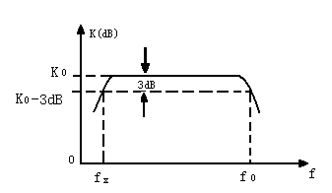在众多技术指标中，频率响应是最为人们所熟悉的一种规格。一部分放大器而言。理论上只需要做到20至20000HZ频率响应频率就已足够，但是真正的乐音中含有的泛
图2.1 ：放大器的通频带
音（谐波）是有可能超越这个范围的，虽然这些谐波，人类的耳朵根本就感觉不到，但是人类还是可以通过其他的途径感知到这些谐波的存在。加上为了改善瞬态反应的表现，所以对放大器要求有更高的频率响应范围，例如从10 Hz～100 KHz等。习惯上对频率响应范围的规定是：当输出电平在某个低频点下降了3分贝，则该点为下限频率，同样在某个高频点处下降了3分贝，则定为上限频率。 按照一般的规定，高保真功率放大器的频率响应为20Hz~20kHz（±3dB）。如图2.1所示。
2.2.4信噪比
信噪比（Signal Noise Ratio）是指信号通过音频设备后增加的各种噪声（如低频哼声、感应交流声、咝咝声等）于指定信号电平的dB差值，或信号幅度与噪声幅度之比，由于值比较大，一般用分贝来表示其值，有时也以重放设备输出的绝对噪声电压或电平值来表示，此时称为噪声电平（这实际上也是一个用电压来计算的信噪比数值，只不过分母是一个固定的数：0.775V，而分子则是噪声电压）。
------------------------------装 ---------------- 订 ----------------- 线----------------------------------
由于信噪比和功率或者是电压成对数关系，要提高信噪比的话便要大幅度地提高输出值和噪声值之比，举例来说，当信噪比为100dB时，输出电压是噪声电压的一万倍，以电子线路来说，这并不是一件容易的事。下面将列出信噪比的数值计算公式：
设噪声信号功率(或电压)为PN(VN)，有用信号的额定输出功率(或电压)为Ps(Vs)，则定义信噪比S／N为：
S／N＝20lg (Ps/ P)= 20lg (V s/ V)
一台放大器如有高的信噪比意味着背景宁静，由于噪声电平低，很多被噪声掩盖着的弱音细节会显现出来，使空气感加强，动态范围增大。放大器的信噪比一般来说以大约85dB以上为佳，低于此值则有可能在某些大音量聆听情况下，在音乐间隙中听到明显的噪音。
2.2.5瞬态响应
瞬态响应是指放大器跟随瞬态（猝发）信号变化能力大小的一种标准。现代音乐中包括了很多此种信号，比如：打击乐器弹拨乐器，都能产生猝发声脉冲，即瞬态信号,当瞬态信号输入到音频功率放大器输入端时,如果放大器的瞬态响应差,其输出就跟不上
图2.2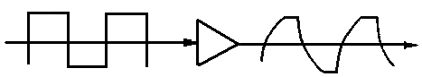：瞬态响应不良时的波形
瞬态信号的变化,猝发信号的包络将产生畸变，这就是瞬态失真。
我们平时测量瞬态响应常用方波信号，当方波信号输入放大器时，如果输出信号的波形是方波，说明放大器的瞬态响应良好。而瞬态反应不良的就如图2.2所示。
若音频功率放大器的瞬态响应良好，那么放音时钢琴的声音就特别悦耳，特别是跳跃式的短促音符，清晰度会增大。
2.2.6转换速率
转换速率SR主要是描述放大器对音源高频分量的跟随（反映）速度快慢的一项指标。SR和放大器的瞬态响应雷同。一个大SR的扩音机，它的高频响应一定很出色，而且瞬态失真TD(transient distortion)和瞬态交互失真非常的小。转换速率的单位是uV/s。要是一款Hi－End级功放，其SR值都能达到数十微伏/秒或者上百微伏/秒。这中放大器的通频带一般也都相当宽，跟随频率变化的能力也是相当的强。
2.2.7动态范围
------------------------------装 ---------------- 订 ----------------- 线----------------------------------
功率放大器的动态范围是指最大音量与最小音量时所输出的不失真功率的分贝值之差。
对于高保真功放，其动态范围应大于75dB。较好的功放应达到110dB。只有大的动态范围才能使信号中的像雷电声（110dB）和歌唱家的气息声以至唇齿声（75dB）等如实还原。

3 功放电源

3.1 功放电源概述
保证放音完美的最佳电源是理想电源。所谓理想电源就是电源内阻为0欧，在任何负载情况下电压恒定不变的电源。在实际应用中符合上述条件的理想电源并不存在，但是人们可以使其接近理想化。在对电源的设计制作中，应当以理想电源为标准，尽力满足降低电源内阻和提高电源电压的稳定度这两个最基本的要求。
我们都知道，在一台高质量的功率放大器中，需要电源系统能够供给功放电路平稳纯净的电压，因为我们都知道功放中的后级放大是相当大的倍数的，只要有一点点电流的杂波就有可能被放大几十上百倍。这样的话，我们就不是在听音乐而是在“忍受噪音”了。功放电源的重要性由此可见一斑。
所以对我们一般所见的功放电源进行探讨很有必要，所以现在来探讨一下如何才能制造出电压稳定、没有杂波的电源系统。

3.2 功放电源组成
电源系统通常由变压器、整流二极管、滤波电容器、稳压电路等构成。
3.2.1电源变压器
一台好的功放必须有一只好的电源变压器，这已经是业内的共识。但是选用什么样的变压器才能使功放的声音更符合你的口味，对于不少初级DIY爱好者来说，也许并不是很清楚。本文简述几种常用电源变压器，希望能够对喜欢焊机初入此道的发烧友有所帮助。
变压器的出现已经有100多年的历史了，六十年代以前，世界上普遍使用的变压器铁芯结构为e形或c形，截面为矩形，采用插片式或中间切割工艺制造，铁芯的质量和一致性都很差。变压器的电性能参数难以得到提高。随着科学技术的进步，变压器铁芯的结构经过了几次大的改进。变压器铁芯材料也由热轧低硅片发展到热轧高硅片、冷轧取向硅片、非晶态合金片等。电磁性能参数也有了较大的提高。
在功放中最为常见的电源变压器为EI型、环型，其次为双柱型、r型、c型。
（1）EI型
EI型是最为常用和多见的，结构简单.它的优点是加工制作容易绕制方便，成本低廉，抗饱和性能好。缺点为漏磁大、同功率下的体积重量偏大，转换效率相对较低。
EI型变压器在音色上的声音走向为厚重浓郁、温暖醇和，音场层次、细节解析力一般。 当采用特殊的分层分段绕制方法后（即所谓的发烧绕制法），在细节和解析力上有显著提高，而且高频上的延伸感也非常出色，有别于其他类型的电源变压器。如果在使用过程中再针对其缺点增加部分辅助改良措施，例如增加屏蔽罩，采用优质铁芯和无氧铜线，科学合理的绕制方法等，这一最原始古老的电子器件，仍是非常出色的。许多世界名机例如麦精图等一直在坚持沿用这一传统的元器件。经典的胆机制作也一直在沿用它。适合听音口味上喜欢“唯美”的DIY爱好者选用。
------------------------------装 ---------------- 订 ----------------- 线----------------------------------
（2）环型变压器
环型变压器是c型变压器之后开发出来的品种，磁路短，效率高，铜损与铁损均小于EI型变压器，体积和重量小，安装使用方便。缺点为制作费用相对较高，抗直流饱和性能差。
环型变压器在音色走向上为清爽亮丽、刚劲，音场层次、细节解析力、速度感优于EI型。但在中频的厚声温暖感上要逊色于EI型。由于环型变压器具有一些优异的性能特点，因此被广泛的应用于各种档次的功放之中。但是由于环型变压器的抗直流饱和性能差，极易产生杂音干扰，因此在一些顶级功放中的应用又受到一定限制，尤其是一些纯A类功放。近年来由于技术的进步，环型变压器的这一先天缺点已经逐步得到改善，在国外的一些高档功放上环型变压器的身影又多了起来。
其他的变压器不是那么常用，所以就不再叙述了。
3.2.2整流二极管（整流桥）
整流二极管在电源中占有很重要的地位，它将交流电转换成直流电。虽然许多人对快速恢复整流二及管大加推崇，但如在线性电源中使用普通二极管，并且在每一个二极管上并联一个小电容，也同样可以大大改善噪声干扰 。
3.2.3滤波电容器
由于大容量的需求，电源系统中的滤波电容器清一色的都使用电解电容器 ，在功放中所见的电容器标法规格常有容量（uF）、工作电压（V）、纹波电流（A）。一般功放中的总容量约为100,00uF，或稍小一些。
那么是不是电容器就无限制地越大越好吗？当然钱是个要考虑的因素，另一方面 ，越大的电容器也面临着另一个问题，几乎容量大的电解电容器都会伴随有微小的电感量，这是因为电解电容器本身是卷成螺旋状包装在铝壳中制造而成的，这会导致其高频特性劣化。
3.2.5稳压及恒流电路
对功放采用稳压电路供电是一个好方法，记得安装位置也要正确，要置于滤波电容之前，其输出直接接到滤波电容上，滤波电容的电容量也不可减少，不能因为采用了稳压措施就减少滤波电容。变压器也一样不能偷工减料。总之，电容、变压器得用上如同没有使用稳压电路之前大小，才可得到稳压的效果。这样的做法，需要花不少银两，因 此比较经济的做法是将功放的前级（电压放大级等耗电少的部分）与功率放大级分开供电，仅对前级进行稳压供电，功率放大级则不作稳压。除了稳压之外，相对应也可以做恒流电源的设计，供给放大线路固定的电流，则可得到稳定、无波动的电压，若线路的前级再配上稳压电路的话，更是可以得到意想不到效果。
------------------------------装 ---------------- 订 ----------------- 线----------------------------------

3.3 整流滤波电路
我们所用的功放需要的电源都是先将交流市电经变压器降压或升压后，通过整流器变为脉动直流电，然后经过电容、电感、电阻或三极管构成的滤波电路滤波，使之变为波纹系数很小的平滑直流电，方可为音响设备使用，以上的过程中涉及到了“整流”和“滤波”两个过程。
下面介绍下整流滤波电路。
3.3.1半波整流滤波电路
半波整流滤波电路可由图3.l所示的半导体二极管构成。由于二极管D的单向导电性，只有在变压器B次级电压U2为正半周时，才有电流流过负载，在负载两端形成图3.2曲线a所示的单向脉动直流电压，故称半波整流。其输出电压的平均值：
UL＝Um2／π≈0.318Um2
式中，Um2为交流电压U2的峰值。在这个脉动电压中，除了直流分量之外，还含有大量的交流分量。我们可以从图3.2中的a部分很清楚的看到，可见，半波整流电路输出电压的交流分量比直流分量还要大，这样的脉动直流电是不能直接用于音响设备的，须在电路输出端加接滤波电路，所以加入一个滤波电路，它一般由电容、电感、电阻及三极管构成，其中最简单常用的是加接滤波电容[如图3.1中的电容C]。这样，由于电容具有充放电作用，当二极管导通时，电压U2同时向电容C充电，使电容两端的电压接近U2的峰值Um2；当二极管截止时，电容C则向负载RL缓慢放电，直至Uc＝U2时，二极管才再次导通，C再次被充电，使Uc再次升高（此处Uc所指是电路加在滤波电容C上的电压）。如此反复地充放电。负载两端的电压波形就变成因3.2曲线b所示的形状，比未加滤波电容时平滑多了，但仍存在少量的交流分量。这种采用电容滤波的整流电路，称为容性负载整流电路。

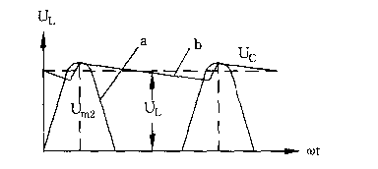
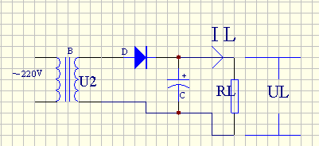
------------------------------装 ---------------- 订 ----------------- 线----------------------------------
3.1半波整流滤波电路 3.2 半波整流滤波电路波形
3.3.2全波整流滤波电路
半波整流电路尽管加了电容滤波，输出电压的纹波系数（纹波系数是指交流分量有效值与直流分量的比值）仍偏大，因而不能用于音频功放电路中，为了获得更小的波纹系数，满足高保真放大器的需求，可采用如图3.3所示的全波整流滤波电路，它是采用双二极管整流的电路。
为实现全波整流，电源变压器B次级绕组应具有中心抽头0(实际运用时，0端应接地)。这样，当次级绕组l端为正时，2端便为负，D导通，而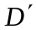截止，负载有电流ID流过；当1端为负，2端为正时，D截止，而导通，负载又有电流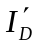流过。可见，不管次级绕组是处于正半周还是负半周状态，负载均有单向脉动直流电流过。当未接滤波电容时，其输出电压波形如图3.4曲线所示。
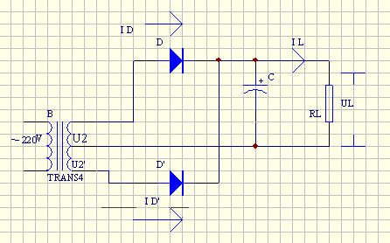
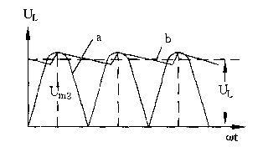
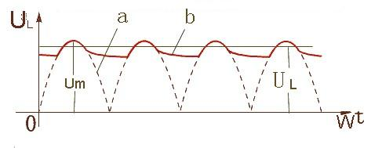

3.3全波整流滤波电路 3.4全波整流滤波电路波形
从波形比较我们就可以看出，全波整流滤波电路输出的脉动电压平均值为半波整流电路的2倍，即：
UL＝2Um／π≈0．636Um2
由于输出电压的平均值
UL＝Um／（1＋0.25／fRLC）
所以我们知道，增大滤波电容C的容量，可以减小波纹系数（纹波系数＝0.144/ fRLC）,提高输出电压的平均值，这是优点，而且，使用大的滤波电容时，由于放电时间常数较大，应付瞬间大动态信号时可起到“ 储水池”的作用。
但是电容加大了，充电时间常数也变大了。当瞬间大信号消耗了电容的能量后，如此会导致电压的恢复时间变长，使后继信号的输出疲软，给人以后劲不足之感。此外，滤波电容过大时，开机浪涌电流也过大，很容易损坏整流管。
可见，滤波电容并不是越大越好，选用时要讲究科学，避免浪费。如果将加大电容增加的费用，用于电源变压器增容，效果一定会更好。
3.3.3桥式整流滤波电路
该电路如图3.5所示。
------------------------------装 ---------------- 订 ----------------- 线----------------------------------
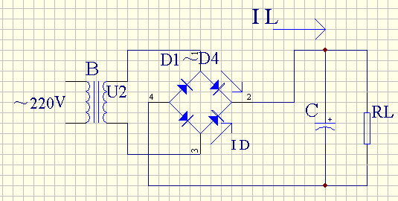

图3.5 桥式整流滤波电路
其特点是整流器由四只桥接的二极管构成，故次级绕组无论在正半周还是负半周期间，桥的两臂均有一只二极管正向导通。所以与全波整流一样，在一个周期的正负半周均有同一方向的电流流经负载。其输出电压波形、电压平均值以及波纹系数的计算方法都与全波整流电路相同。我们可以参考上面提及的全波整流的公式。
桥式整流电路虽然多用了两只二极管、但电路的反向电压由两只二极管串联来共同承受，二极管的耐压可减小一半。此外，该电路流经次级绕组的电流为正弦波，变压器无直流磁化现象，铁芯不易饱和，变压器的体积可更小一些。所以这种整流滤波电路应用最为广泛。下面我列出以上几种常用整流滤波电路的特性参数如表3.l所示。

表3.1 常用整流滤波电路特性参数
电路形式 | 半波整流  电容滤波 | 全波整流  电容滤波 | 桥式整流  电容滤波
交流输入电压有效值(U2) | U2 | U2+ 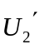 | U2
负载开路时的输出电压 | U2 | U2 | U2
带负载时输出电压近似值（UL） | U2 | 1.2U2 | 1.2U2
每个二极管反相峰值电压（UR） | 2U2 | 2U2 | U2
每个二极管直流电流（Im） | Im | 0.5Im | 0.5Im

------------------------------装 ---------------- 订 ----------------- 线----------------------------------

3.4 稳压电路
3.3中介绍的整流滤波电路用于给功率放大器供电可以确保系统性能的发挥，但是如果用来直接为前置放大器供电，其波纹系数偏大，会影响放大器的信噪比指标。所以高质量的前置放大器，一般都要采用稳压电源供电，即主整流滤波电路的输出电压经一个稳压电路稳压之后，再供放大器使用。这样，所输出的直流电压不仅波纹系数更小，而且相当稳定，不会受负载电流和市电变化影响、使放大器的信噪比和稳定性大大提高。常用的稳压电路主要有以下几种。
·二极管稳压电路
·串连型稳压型电路
·并联型稳压电路
·集成稳压电路

4 方案论证阐述及可行性分析

4.1 设计要求
(1)额定功率大于双30w
(2)总谐波失真小于0.5％
(3)频率响应为40HZ到20KHZ
(4)噪声电压小于5mv
(5)整机效率大于50％

4.2 方案论证
根据设计的要求，结合我们前面对功率放大器的介绍，我们这个功率放大器可以用分立元件组成，也可以用集成电路完成。现在我就具体情况具体分析，针对我们这种音响初级制作者，分立元件的方案比较有难度，因为做分立元件，要选好电路，参数恰当，元件性能优秀，甚至要求一些元件具有极端的对称性，而且最好还要制作调试得好才行。所以我选择用集成芯片来做这个设计。下面我将在集成芯片这个范围来选择我的方案。

4.2.1音调芯片方案选定
------------------------------装 ---------------- 订 ----------------- 线----------------------------------
音调控制芯片，这是因为一般语言和音乐，在重放音乐时所需的频率范围不同。语言放音的频率范围为100Hz到几KHz, 交响乐放音的频率范围则大于40Hz—14kHz，这样它们对放大电路的频响就要求不同。再加上放音环境的差异，每个人在听觉上的习惯和爱好不同，所以在放大器中就需要加入音调控制电路，用它来按实际需求突出或减弱高音区或低音区，以及更高层次的3D环绕声，以期改善听音效果。还有，人耳对不同频率的声音的灵敏度是不同的，所以要增加一个响度控制电路，将低频信号的声强提高。
通过查阅图书馆的资料和网上搜索相关资源，初步决定使用美国NS公司的LM4610音调控制芯片，它是美国NS公司在前几年推出的LM1036的换代产品。该芯片除了具有性能优异的双声道直流电压调节高低音调、平衡、音量功能外，还具有立体声3D环绕声场处理功能，可按使用者的爱好将立体声三维声场调至最理想状态。但这种不是很常见的芯片一般在市场上不会很多，所以我决定去城南电子城实地考察了一下，比较幸运的是在电子市场上找到了唯一一家有卖这款芯片的商家，所以最终决定按计划使用这款评价口碑不错的音调芯片。

4.2.2前置放大器方案选定
笔者认为，不同的运放，由于内电路结构不向，失真成分也就可能有所差异，这种差异最终会以音色上的差别表现出来。就高保真而言，选用时以不带个性的为好。然而现代音响多使用数码音源，选用音色温暖型的则可在一定程度上弥补其声音偏干、偏冷的不足。从这个意义上讲，高价的运放不一定就是最佳选择，重要的是根据其音色特点是否能与整机或系统配合或取长补短来决定取舍。同时还要看它能否适应电路的工作条件或性质。此外，由于人耳生理条件的限制，当器件的性能指标达到一定程度以上时，所带来的音质方面的改善已难以分辨。故盲目地追求高性能，结果可能适得其反、如选用的运放带宽过大，元件排列、布线稍有不当、就会导致自激；而有时则是—种浪费，所得到的不过是心理上的满足而己。
而本设计要求噪声电压5mv，那么也就是说要求设计前置放大输入交流短接到地时，RL=8的电阻负载上的交流噪声电压要低于5mv，因此要选用低噪声运放。
结合自己的经验，觉得选择NE5532这款久负盛名的当年的“运放之皇”，虽然只是中低端的产品，但是其内部为JFET（结型场效应管结构）,声音特点总体来说属于温暖细腻型，驱动力强，恰好与我们要接的数码音源的那种数码声相配合，减少数码声的味道。虽然说选择有很多新的运放比NE5532更有“胆管声”，但是到目前为止来说，NE5532以它在电压，转换速率，增益带宽等方面的优异指标，以及与LM1785相同的转换速率，杜绝了瓶颈的存在的种种因素，加上NE5532正品也只要8元人民币。这些因素足以说明它的性价比是相当的高。所以就选择了NE5532为前置放大芯片。

4.2.3后级放大器方案选定
那现在我们来看看一些集成功放，相对来说比较熟悉的有：LM1875、TDA2030A、TDA1514等。其中TDA2030A功率裕量不大，而TDA1514外围电路比较复杂（因为它管脚数多达9个），而且容易自激，有40W的输出功率，而且其额定工作电压达到27.5V，如此会增加对变压器的要求，降低整个音响系统的性价比。这两种功放的低频特性都欠佳，LM1875外围电路简单，电路成熟，低频特性好，保护功能齐全，虽然说它的工作电压推荐值为25V，但是LM1875在相对低电压下的表现也是很出色的，唯一的缺点就是高频特性不是很好（Band Width 70KHZ），考虑到高保真音响的频域要求和LM1875的性价比，因此选择LM1875做后级放大。然后考虑到功率要满足2×30W，所以将4片LM1875驳接成桥式推挽电路（BTL），此时理论上的输出功率可以达到2×50W。
------------------------------装 ---------------- 订 ----------------- 线----------------------------------

4.2.4电源方案选定
在本设计中，为了能有效地提高整机的瞬态特性和高频特性，前后级电源要分开供电，而且实践证明前置级电路电源的特性对整机的重放特性有着重要影响。它要求电源要具有高稳定性、低内阻、高频特性等优点，因此，本方案选用了由LF353为核心元件的有源伺服稳压电路。功放电源需要很大的动态， 所以决定使用不带稳压块的整流电路。

4.2.5定时智能控制方案选定
现今一般家用多媒体音响绝大多数没有定时关机（待机）功能，在人入睡后，音响会一直通电损耗电能，而现在大部分的音源如MP3、CD机都带有定时关机功能，两者一起使用时不能很好的配合，基于这种情况，本设计考虑给音响加装电源控制电路，让音响在没音频信号输入时能定时自动断电关机，也算是建设节约型社会的一个小小举措吧。这个功能初步选定用常见的555时基电路来实现。

4.3 具体方案阐述

4.3.1前级放大器方案阐述
(1)音调芯片LM4610
①芯片介绍
LM4610是广受音响爱好者好评的LM1036的换代产品，该芯片音质流畅自然、外围电路简洁、功能完善，除了具有性能优异的双声道直流电压调节音量、高低音、平衡等功能外，还具有等响度及3D环绕立体声处理功能，并可以根据使用者的爱好，将立体声三维（3D）声场调至最理想状态。
LM4610的主要参数如下：
●工作电压为9～16V，常用12V，静态电流为35mA；
●输入阻抗为30kΩ，输出阻抗低达20Ω；
●音量调节范围为75dB；平衡调节范围为1～20dB；
●低音调节（40Hz时）为±15dB，高音调节（16kHz）为±15dB；
●总谐波失真仅0.0003；
●信噪比可达80dB；
------------------------------装 ---------------- 订 ----------------- 线----------------------------------
●频响宽度为250kHz；
●信号最大输入、输出电压为1.5V；
●两声道平衡误差少于1.5dB；
●电源共模抑制比为60dB。
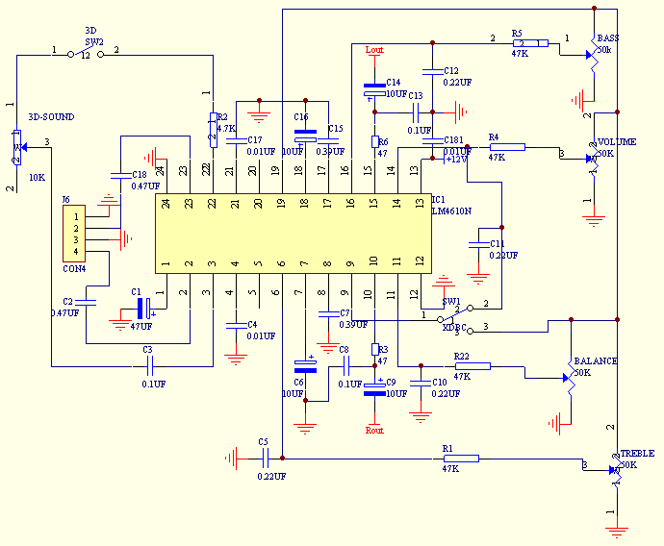
②前级音调电路原理图及分析
图 4.1 音调模块电路
由LM4610构成的音频前级放大电路如图4.1所示。SW1是响度补偿控制开关。由于人的耳朵在不同音量（响度）时，对声音中不同频率信号的敏感度不一样，即随着音量的降低，人耳对高音、低音信号的敏感度也下降，故在音量较小时，需要对高低音进行适当的提升，以使人耳在任何响度下都能听到平坦、均衡的响应。SW1就是用来控制是否进行补偿的，当SW1置于ON时，9脚与14脚相连，随着14脚电压的变化（音量变化），控制内部响度补偿电路给予L、R声道信号恰到好处的高、低音提升；当SW1置于OFF时，9脚与19脚相连，响度补偿功能不起作用。
SW2是3D环绕立体声处理控制开关，当SW2接通时，3D环绕立体声声场处理电路即立体声增强电路起作用，从而产生与SRS相似的三维立体感和包围感等环绕效果。调节3D－SOUND，可以改变环绕声的强度。SW2断开，3D环绕声处理电路将不起作用。
（2）前置放大器芯片NE5532
------------------------------装 ---------------- 订 ----------------- 线----------------------------------
①芯片介绍
NE5532为“发烧界”曾经颇负盛名的高速、低噪声双运算放大器（左、右声道各用其半，即L-CH用第一运放，R-CH用第二运放）,现在仍活跃在一些中高端的音箱设计中。它做成的放大器，大动态威猛够劲，细腻处晶莹通透，很受欢迎。其内部电路中采用了两级差分放大。因而共模抑制比、等效输入噪声、失真度和增益带宽等性能比较优秀。由于输出级采用单端输出方式，并且工作点取得较高(运放工作电流达8mA，输出管工作电流为5mA左右)。所以有较高的转换速率。没有推挽电路特有的交越失真和开关失真、失真成分中偶次谐波较多，所以才会音质细腻温暖。NE5532的管脚结构及其功能，
如下图所示
（1脚）输出信号 （2脚）反相端输入
（3脚）同向端输入 （4脚）负电源
（5脚）同向端输入 （6脚）反相端输入
（7脚）输出信号 （8脚）正电源
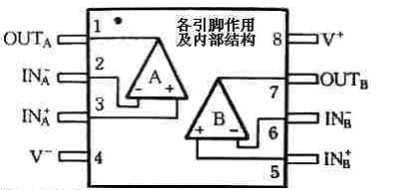

图4.2 管脚结构及其功能

表4.1 NE5532技术参数
参数名称 单位 数据值
输入失调电压 mV ±0.5
温漂 μV/℃ 5
增益带宽积 MHz 10
转换速率 V/us 9
谐波失真 % 0.001
工作电流 mA 8
工作电压 V ±3～±22
特 性 双运放（宽频带，低噪声，转换速率大，电源范围广）

②前置放大器及外围电路原理图及分析
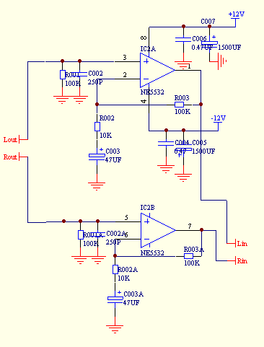
------------------------------装 ---------------- 订 ----------------- 线----------------------------------

图4.3前级放大模块原理图
由上图我们知道是由NE5532这个双运放组成，其优越的性能在方案论证已经叙述，该芯片是音质保证的一个很大的筹码。我们从图4.3得知，他们是由2个同相放大器组成的，然后分别对左声道（Lout）和右声道（Rout）输入的音频信号进行放大，由于运放的“增益带宽积”指标是增益与频带宽度的乘积，提高增益后，必然会使带宽变窄。所以一般增益选择在20倍以下为好，此处设计其增益为10 20dB。C004、C005、C006、C007为保证NE5532电源的直流性提供了更大的保证，从而使噪音电压尽可能的减少。R001和R001A是为了提高输入阻抗，降低对前级音调的影响；C002与C002A是用来滤除高频杂波的旁路电容。

4.3.2后级放大器方案阐述
(1)后级放大芯片LM1875
LM1875是美国国家半导体器件公司生产的音频功放芯片，采用5 脚单列直插式塑料封装结构。该集成芯片在±25V电源电压RL=4Ω时可获得20W的输出功率，在±30V电源8Ω负载获得30W的功率，内置有多种保护电路。
电路特点：
·单列5脚直插塑料封装，仅5只引脚。
·开环增益可达90dB。
------------------------------装 ---------------- 订 ----------------- 线----------------------------------
·极低的失真，1kHz，20W时失真仅为0.015%。
·AC和DC短路保护电路。
·超温保护电路。
·峰值电流高达4A。
·极宽的工作电压范围（16-60V）。
·内置输出保护二极管。
·外接元件非常少，TO-220封装。
·输出功率大，Po=20W(RL=4Ω)。
LM1875采用TO-220封装结构，形如一只中功率管，体积小巧，外围电路简单，且输出功率较大。该集成电路内部设有过载过热及感性负载反向电势安全工作保护，是中高档音响的理想选择之一。LM1875为单片30W集成功率放大电路。它的主要技术指标为 ：最大输出功率为40W，频率范围为20Hz到20kHz，负载阻抗为8，输出40W功率时，失真率为0.015%，总谐波失真为0.02% ；开环增益90dB，功率带宽为70 kHz，最大电流容量为3A， 它的典型电压换速率：8V/μs。
测试条件：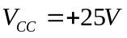，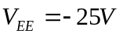，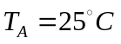，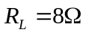，
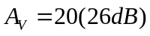，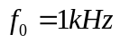。
LMl875在使用时有以下特点：
·稳定性。闭环增益在10dB或稍大于10dB使用时，电路工作最稳定。和其它大电流放大器件一样，当因布线不当造成输出与输入之间产生耦合时，会出现自激。可在3脚、5脚与地之间加入0.1μF的退耦电容。
电路的输出可直接与扬声器连接也可通过电容与扬声器耦合。并在输出与地之间加入平衡网络，用l电阻与0.22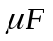电容串联。
·失真度。在8负载上输出功率为20W，＝20kHz时，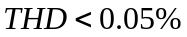；当＝1kHz时，THD ＜0.02%。电流极限和SOA保护。正常应用时，工作电流限制在4A左右，当输出管加上高电压时，则降低最大电流，以确保安全。
LMl875在驱动非线性的电抗性负载时，例如装有保护继电器的扬声器时，由于电感反动势的作用，可能使负载上的电压摆幅超过电源电压，导致晶体管损坏。而LMl875内装有SOA保护电路，确保电路安全。
·过热保护。LMl875内部设有先进的过热保护电路，当管芯温度达到170℃时，电路自动停止工作。当温度降至145℃时，又重新工作。此后若温度再度上升时，只要升到150℃时，即停止工作。这样即使在持续故障下也能保证芯片的安全性，这一点设计是很实用的。
表4.2 芯片LM1875的参数
参数 | 测试条件 | 典型值 | 极限值 | 单位
静态电流 | 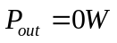 | 70 | 100 | 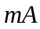
输出功率 | THD=1% | 25 |  | W
THD  （总谐波失真） | 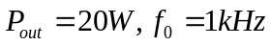  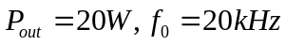  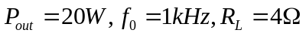  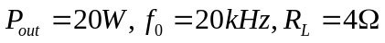 | 0.015  0.05  0.022  0.07 | 0.4  0.6 | %
失调电压 |  | 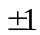 | 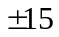 | 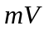
输入偏置电流 |  | 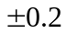 | 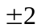 | 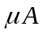
输入失调电流 |  | 0 | 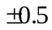
增益带宽乘积 | 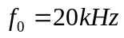 | 5.5 |  | MHz
开环增益 | DC | 90 |  | dB
PSRR  电源纹波抑制率 | 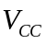 1kHz 1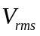  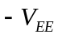 1kHz 1 | 95  83 | 52  52 | dB
电压转换速率 | 20W,8,70KHz（频带宽度） | 8 |  | 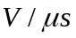
等效输入噪声 | 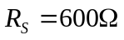 | 3 |  | 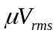

------------------------------装 ---------------- 订 ----------------- 线----------------------------------

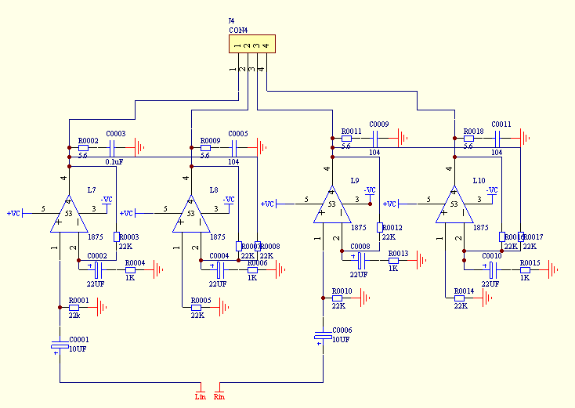
（2）后级放大电路原理图及其分析
------------------------------装 ---------------- 订 ----------------- 线----------------------------------

图4.4 功率放大芯片LM1875 BTL接法及外围电路
功放电路如图4.4所示，从图中得知该电路是用BTL形式连接，采用的电压负反馈。该电路还可以采用电流负反馈电路，也是近年来报刊推荐较多的电路，与电压负反馈电路相比，其增益随着未级输出电流的增大而增大，这样能使低频重放力度增强，然而，如果采用电流负反馈电路时，电源的功率储备要有余量，而我用的是100W 的环形变压器给整个系统供电，功率裕量不大，所以最后还是选择了图4.4中所示传统的电压负反馈方式。R001决定后级电路输入阻抗，同时为输入级提供偏置电流，电阻阻值太小会加重前级负担，太大的话输入级偏置电流不够，可能导致工作不正常，一般取值22K、27K、33K、47K，此处为22K。
4.3.3功放电源方案的阐述
(1)本方案中前级放大需要的电源选用了由LF353为核心元件的有源伺服稳压电路，这种颇负盛名的高速度低噪声的电源为音质提供了保证。其原理图如图4.5所示：
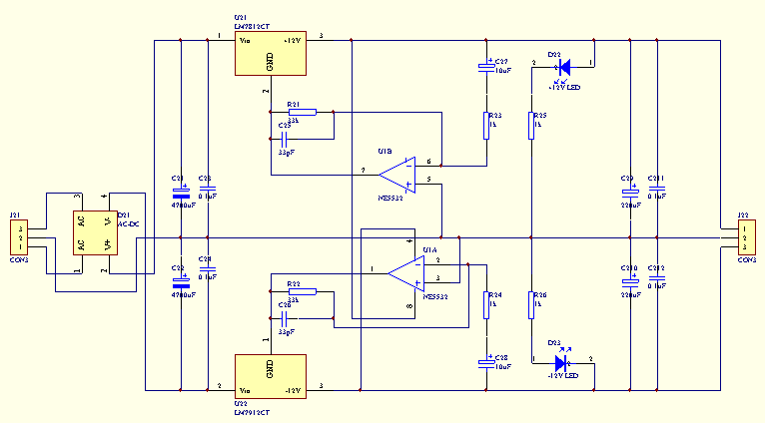
------------------------------装 ---------------- 订 ----------------- 线----------------------------------
图4.5供前级的有源伺服稳压电路
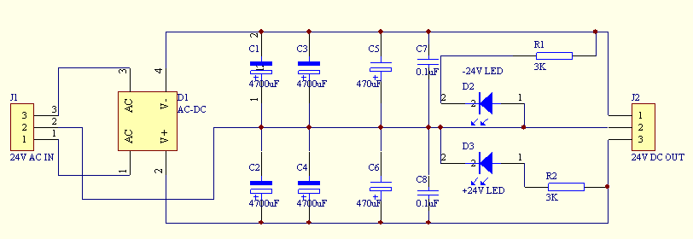
(2)功放电源需要很大的动态， 所以决定使用不带稳压块的整流电路。其原理图如图4.6所示：
图4.6供后级功放的电源电路
功放电源使用的滤波电容是四个4700uF的大电容，网上爱好音响的发烧友的经验得出，用一个上万u的大塘还不如用多个中等容量的电容并联来代替，这个一方面是从经济角度考虑，另一方面是因为容量越大的电容带的电感量也会增加不少，前辈的经验还是可以参考的，所以笔者在设计这个电源时就使用了四个中等容量的电容。

4.2.5定时智能控制方案选定
电源控制电路的原理图如图4.7所示，

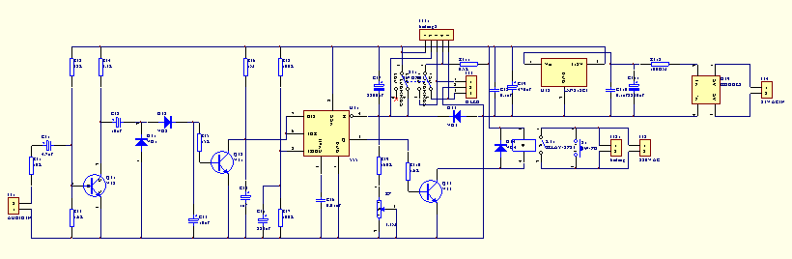
------------------------------装 ---------------- 订 ----------------- 线----------------------------------
图4.7音响自动关机和定时电路
此电路有两个功能：一是无信号时自动关机，当音源无输入时，经过若干时间后，系统自动停机；二是有信号时定时关机，可用于播放音乐入睡后定时关机。
工作原理是：S1为开机启动按纽开关。按一下此开关后，220V市电经变压器降压，经整流桥整流、三端稳压集成电路7812稳压，供给电路12V电源。在接通电源瞬间，由于电容C35两端电压不能突变，555芯片的2脚为低电平，触发555芯片的3脚输出高电平，使继电器K31吸合，从而使音响得电而工作，同时维持本电路的正常工作。
5 家用高保真功放制板及经验总结
5.1 制板注意事项
由于高保真要求制板的工艺相当高，所以在自制Hi-Fi装置时，要想使整个系统有良好的表现,采用发烧元件固然重要,但合理的布局,供电,地线的处理,各级间的连接形式等细节也绝不能忽视。所以我结合自己在protel中布局和布线的经验，现将一些非常要注意的事项简述一下：
·各级的输入线,前置电路输入输出线最好采用屏蔽线,以极大地降低感应噪音,提高信噪比，而且输入线和输出线要彼此远离，以防干扰。
·元器件之间的引线尽量的短，不要接跨接线的时候尽量少接。
·当末级功放采用直流伺服、电流反馈的恒流功放时,须注意环形变压器功率及电源整流滤波要预留出足够的余量,以防止大动态时出现削顶失真及过载失真,因恒流功放自身要求须具有数倍的功率储备,这将导致成本的大幅上升,这也是恒流功放相对于电压功放的一个不足,也是市售商业功放大多不采用恒流功放的一个原因。
·当多级电路相连时,须注意地线的处理,应严格一点接地,接地是抑制噪声和干扰的重要手段。不合理的接地将引起严重的交流哼声或使放大器出现自激振荡。常用的接地方式有逐级串联接地法与并联一点接地法。应根据具体情况采用或同时采用。各级之间宜采用串联接地为主,输出地,负载地电源地应采用并联一点接地,并接机壳.这样有利于抑制放大器的自激。
·在电容的选择上，尽量选择CBB电容。因为这种电容介质损耗特别小，绝缘电阻大，稳定性和频率特性很好，精度高。
·电源部分（包括变压器，整流滤波电路）内阻要小,最好采用环形变压器,因其漏磁小,机械噪声低,体积小,性价比高等优点。整流应采用高速桥桥式整流；前级电源还可采用双桥整流,以避免经次级中心抽头流向放大器的纹波电流。滤波电容应采用优质大容量电解并上高频小电容,以贮存足够的能量,满足瞬时大信号对电量的需求,不致产生削波失真。整个电源部分成本应占Hi-Fi功放成本的3/5左右。
·为保证充分发挥电路的性能,电源电压应使用推荐值,不可使用极限值,以免造成不可挽回的损失,但也不可降额使用,以免造成电路性能劣化或达不到标称指标。
------------------------------装 ---------------- 订 ----------------- 线----------------------------------
·在自制音响电路时,应严格掌握烙铁温度,焊接时间,烙铁头不能漏电。助焊剂可使用松香混合酒精达到适当的比例来涂在整块板子上,不可使用焊锡膏等酸性物质。散热器在使用时应用细砂纸仔细打磨安装面,以使功率器件能与之紧密接触,散热面也要清理干净。散热器要采用含杂热阻极低的优质品,同时要在功率元件与安装面间涂适量导热绝缘硅脂。

5.2 电路板制作经验总结

5.2.1制板步骤
（1）在电脑及Protel 99se的协助下绘制原理图及PCB图。
（2）根据实际元件的尺寸对PCB图中的元件封装进行确认。
（3）将PCB图打印在转印纸上。
（4）用熨斗将转印纸上的油墨烫在用细砂纸擦过的镀铜底板上。
（5）用三氯化铁加热水腐蚀掉板子上多余的镀铜，电路板初步成型。
（6）分别用对应的钻头钻好电路板上的孔。
（7）用水砂纸边冲水边擦掉油墨，然后擦干后用酒精和松香一定比例混合，将整个板子涂上。
（8）安装焊接元件。步骤是如此：对应原理图，先焊跨接线，再焊电阻，再焊电容（那些上千微法的电容暂不焊），再焊整流桥，再焊集成芯片，装配散热器，装散热器时记得由于LM1875的负电源与金属帽相通，故IC与散热片之间要加绝缘片和足量的硅脂，功率管的散热片记得纹路要和芯片垂直，也就是平行于电路板，以利于散热。最后焊大电容。

5.2.2 Protel99se的使用经验总结
对于Protel，我们只是上过专业任选课，还有在做课程设计的时候使用过，所以不是非常熟练。
下面是笔者在原理图绘制中出现的问题：
首先，平时我们都是针对简单的电路板进行布线，课程设计时的电路图不是很难，所以那时都是选择直接画PCB，没有用到网络表什么的，但毕业设计的电路图用这种办法肯定行不通，因为原理图比较复杂，直接画PCB基本不可能实现，所以只得老老实实的画原理图，再生成网络表，再在空白PCB图中导入正确的网络表，要使这个网络表能正确导入还真花了笔者九牛二虎之力，因为这不仅涉及到元件的正确封装，还得找对元件管脚得正确得定义，有任何一点差错都会导致PCB图错误。
其次是元件的封装问题，因为笔者的毕设是关于音响的设计，所以有好些元件是Protel 99se库里没有的，因此我得依照实际的元件自己做封装。这个最主要的是要准确的量出元件的实际大小，管脚间的距离等。关于封装，有些人喜欢先封装再去购买元件，但笔者选择了先买元件再封装，这样可以避免因买不到相应的元件又得改封装得麻烦，这一点应该也只得推荐。
再次，关于音响电路板的布线。有人说音响电路板的布线是一门艺术，经过这次设计制作，我才真正体会到这句话一点不假。以前做课设的一些小电路板时，只要考虑到线有没有接通，或者线不要有交叉，但音响的电路板绝不会这么简单，布线的好坏直接影响到音质，更严重时会使电路相互干扰产生自激。各个模块的布局很重要，但地线的处理更加重要，合理的接地使抑制噪声合干扰重要手段。
------------------------------装 ---------------- 订 ----------------- 线----------------------------------
最后，关于音响电路板的跳线问题，起先我对于跳线问题一直很苛刻，以为一块好的电路板绝对不能有跳线。在我前几次布线时，我不允许电路板出现跳线，但我的元件比较多，所以绞尽脑汁布线，最后也达不到我的理想要求，那时都有点灰心气馁了。后来我在逛城南电子城是偶尔发现那边卖的成品音响电路板上也有跳线，所以向音响店老板虚心请教，他说在没有办法的情况下用下跳线也没有关系的，但能少用就要少用，如果还要改进，就可以选用优质的音响专用线来代替普通的铜线来作为跳线焊上去。我惊喜万分，因为只要用适当的跳线我的电路图就能变得很简洁，回来后立即动手重新布线，经过一个晚上的奋斗，电路图的雏形出来了，虽然多了几根红红的跳线，但看到整个电路简洁了不少，心里别提有多高兴。
经过了这次protel手动布局布线这关后，自己对protel熟练度得到了很大的改进，在一些地方可以用快捷键来操作了。

6 功放的调试
调试是一个非常关键的环节，自己努力已久的结果可能会出来，也可能没有达到指标，调整自己的心态，做好接受挫折的准备，同时，也要很认真的弄懂原理，谨慎行事。加电之前要检查器件的引脚、极性，不能接错。调试时候也要注意人身安全。

6.1 调试步骤
（1）检查连线、电路板是否有虚焊、短路现象、元器件有无明显损坏。
（2）未上芯片时测量电源的电压是否满足各芯片的工作范围，防止烧毁芯片。
（3）按音频信号流向顺序分别对各个模块进行调试，左右声道分开测试。
（4）模块调试完毕后进行整体调试。
（5）接上音源和扬声器检查音响效果。

6.2 模块调试

6.2.1电源调试
电源电路比较简单，所以接上220V市电后，用示波器观察＋24V波形，没有明显的杂波，供给后级功率放大电路就完全可以了。再观察＋12V调大电压量程，仍然未发现右高频杂波，波形相当稳定。这步调试进行的相当顺利。该模块对后面的调试起着相当重要的启后作用。

6.2.2后级功放模块调试
在导师的指导下，选择了从后级向前级的调试顺序。
由于LM1875分两种封装形式，我这种封装形式LM1875的负电源与金属帽相通，所以再安装好散热片后要检查各个芯片的负电源与散热片是否绝缘，要不然加电容易造成烧毁芯片，这一点在通电之前我测了好几次，以确保万无一失。
------------------------------装 ---------------- 订 ----------------- 线----------------------------------
在接通后级放大器的电源后，没过多久就闻到一股异味，直觉告诉我有问题，立即断电检查，发现LM1875旁边有个电阻很烫手，LM1875温度也很高，通过查电路图发现发热的那个电阻是R0002，R0009，R0011，R0018。这种情况下，我不敢再通电了，后来再导师的指导下，初步判断是存在在自激情况，但必须用示波器看下输出的波形才好确定，所以再次通电，果然在示波器上显示出很大杂波，基本上分两路，一路是高频的。另一路是低频的，引起电阻发热的应该是低频那一路，经导师点拨，在功放芯片附件的电源加了100uF，0.01uF和0.1uF的滤波电容，再通电看波形，发现波形干净了好多，但发现那几个电阻还是发热，怀疑是放大倍数太大的缘故，遂把反馈电阻从22k改到10k，通电后发现电阻不热了，问题解决。
然后就加上音频信号调试，在左声道，也就是两个LM1875的4脚接上一个8欧的假负载，在此路放大电路的输入端即LM1875的1脚输入100mV电压，频率为1KHz，调节信号源逐步改变频率，范围为20Hz到20KHz，测量两个4脚的输出波形，测得在50Hz～20KHz之间的放大比较均匀。

6.2.3前置放大模块调试
接上变压器电源，只给前级供电，即只通12v的电源。将1KHz频率，输入100mV电压输入NE5532的3脚（也就是左声道），用双踪示波器对比的接好，然后逐步改变频率（从20Hz～20KHz）来检验其增益是否在接近20dB，以验证前置放大电路在有效频域内能否达到规定增益。调试后发现的确达到了规定的20dB的增益。

6.2.4前置音调模块调试
接上变压器电源，只给前级供电，即只通12v的电源，将信号源出来的一频率为1KHz的小信号Vi（＝100mV），通过LM4610的耦合电容输入其中一个声道，从相应的声道输出测出通过耦合电容的Vo。用公式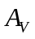＝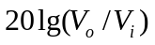得到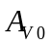0。
测试低频特性：将低频提升到最大，高频降低到最小（都是通过相应的变阻器来实现），测量频率为20Hz到20KHz，电压为100mV(峰峰值)，测量

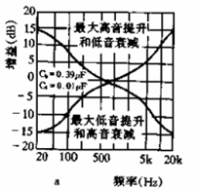
------------------------------装 ---------------- 订 ----------------- 线----------------------------------
图6.1音调控制特性曲线
出对应的输出电压，而后计算电压增益。尽量多测几个频率。让绘制的音频控制特性曲线更加趋近真实。测试高频特性：将高频特提升到最大，低频降低到最小。同样地，象前面测低频的增益方法一样，测试出电压的增益。最后，按照测得的对应频率下的电压增益，绘制出音调控制特性曲线。得出的图形类似上图。

6.2.5电源控制模块调试
本模块的调试比较简单，只要调整R32的值，是VT2基极电压未8－10V即可。信号输入端的连接线接于功放板的音频端，只要有音频信号就行，至于定时时间的调整要通过具体测试来调整，无信号自动关机的定时时间通过调整电阻R36和C34的值来实现，T＝1.1RC；有信号定时关机的时间由调整C37和R39以及电位器的值来实现的。
模块调试完毕。
7 功放性能指标测试

7.1 性能指标测试的必要性
放大器的音质如何，虽然可以由主观听音评价来评估，但是由于听音评价需要人的主观意识和环境条件的参与，难免带有主观片面性，且无法得到可以比较的定量的结果，操作性上存在问题，因此很多场合还是需要依赖精密的仪器的定量测试结果来进行综合评定。尽管目前的测试手段尚不足以全面反映放大器的音质，但是它毕竟是一种比较客观的，可信度高而且操作性强的评价方法。

7.2 主要性能指标测试
笔者依据中华人民共和国国家标准GB6800-86半导体集成音响电路音频功率放大器测试方法的基本原理对本设计制作的功放作了测试。
7.2.1额定输出功率
额定输出功率是在放大器的谐波失真度为额定值(如0.1％)时，于规定负载上所能得到的功率有效值。测量电路如图7.1所示，待测的是功率放大器，所以RL设定为8的一个假负载（应能承受规定的功率）。测量时，调整信号源(正弦波信号发生器)的频率和输出幅度，给放大器输入l000Hz的正弦波。当失真仪指示达到0.1％时，读取音频电压表的电压指示值(有效值)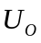，如此便可通过下式计算该放大器的额定输出功率 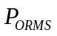＝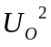／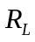
------------------------------装 ---------------- 订 ----------------- 线----------------------------------
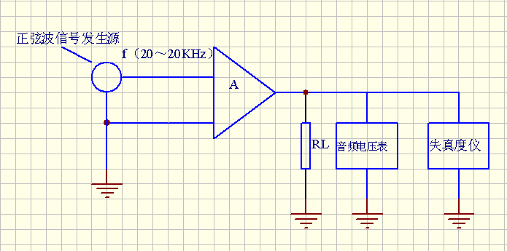
图7.1 额定输出功率、频率响应及谐波失真测试电路（A为待测放大器）
7.2.2总谐波失真
总谐波失真（THD）是输出信号波形中出现的二次，三次·····等各次谐波信号电压即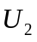、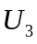·····的均方根与输出信号总电压值的百分比，即
THD=（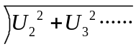/）100%
调试电路仍同图7.1。测量时，在放大器输入端输入20Hz—20KHz正弦波信号，使输出
电压达到额定输出电压值。用失真仪测出20Hz一20kHz频率范围内输出波形的最大失真度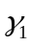 (通常只测量100Hz、1kHz、l0kHz、20kHz几个频点的失真度，取其中之最大值)，然后撤下信号源，测出信号源的失真度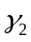，再用下式算出THD值。
THD＝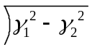
此时测出的是在额定输出电压或功率状态下的总谐波失真度。通常我们还需测量放大器在小信号工作状态时的失真度。这时，可把输入信号电压降低6dB或20dB再进行测量。
7.2.3频率响应
频率响应指放大器在额定输出电压或功率状态下的通频带宽度，它常用频响曲线来表示，测试电路与图7.1相同。测量时保持上面测得的额定输出电压不变，然后改变信号发生器的频率，使之从1Hz开始按倍频关系逐点升高到100kHz以上(无信号发生器时可用CD测试片的20Hz～20kHz信号)。把各个频率点的输出电压记录下来，再以l000Hz时的值为基准，在对数计算纸上作出频响曲线。在曲线低端和高端输出电压(电平)下降3dB的两个频率点之间的频带即为放大器的通频带。
7.2.4噪声电压
接上电源，将左右声道输入端接地，分别从左右声道输出用低频毫伏表测量输出电压，此时电压即为噪声电压。
7.2.5整机效率
在额定功率的情况下，串入电流表分别测量前置放大器，均衡，功放电路源提供的电流，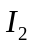，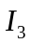 ，则电源提供的功率为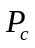=+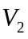+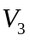,从而测得整机效率＝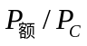。

7.3 测试所用仪器
------------------------------装 ---------------- 订 ----------------- 线----------------------------------
·低频信号源；
·示波器；
·万用表；
·直流稳压电源；
·失真度仪；
·低频毫伏表。

7.4 测试结论
经过的测试得出以下数据：
·输出额定功率为45W
·总谐波失真为0.5％
·频率响应为40Hz～20kHz
·噪声电压为2mV〈5mv
·整机效率为50％

8 总结

8.1 完成程度及使用说明
这次家用高保真音频功率放大器的设计完成的没有很完美，虽然接上它听音乐效果不错，但是参数没有完全的符合，只是基本上满足了给定的技术指标。
主面板使用说明：

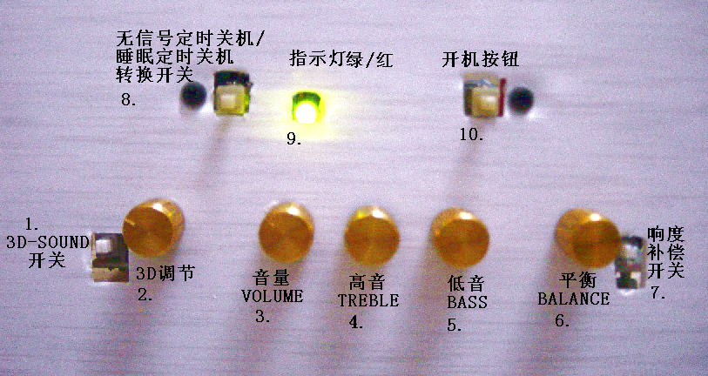
- 立体声三维（3D）音场开关，按下为开启3D音场功能。
- 3D音场调节旋钮，可按使用者的爱好将三维立体环绕声调至最佳状态。
- 音响主音量旋钮。
- 高音TREBLE调节旋钮，可按使用者的爱好调节。
- 低音BASS调节旋钮，可按使用者的爱好调节。
- 声道平衡调节，一般是选至正中央，即左右声道平衡。
- 响度补偿开关，按下为开启此功能。响度补偿的作用是因人耳在音量较小时对高低频信号敏感度下降，故有必要在不同音量（响度）时对高、低频端作适度附加提升补偿，以使人耳在任何响度下始终能听到平坦、均衡的响应。
- 无信号定时关机/睡眠定时关机转换开关，按下时为睡眠定时关机。
- 功能指示灯，绿：无信号定时关机；红：睡眠定时关机。
- 开机启动按钮开关，按一下后音响自动通电工作

8.2 技术优点
本次设计做成的家用高保真音频放大器采用的是集成芯片，所以技术都是相当成熟，在前置放大器电路中用到的NE5532采用了负反馈的技术，如此便可以很小的谐波失真度和宽阔平坦的频率响应，减小瞬态互调失真。选用音调芯片的时候，我注意到要使用电位器，而电位器在调节的时候可能产生不必要的噪声，而对于LM4610,用电位器改变直流控制电压来实现的，电位器本身并不通过音频信号，所以电位器与电路板之间的连接线不会给整个系统引入交流声。
此外自动电源控制的模块的引入使音响的使用更人性化。

8.3 技术缺陷
·后级芯片LM1875是采用传统的电压负反馈方式来处理BTL接法，如果采用电流负反馈技术的话，能使低频重放力度增强。后级的散热片没有独立地散热，所以功放长时间工作会导致温度上升很大。虽然后来我加上了一个散热风扇，但这样只是作为业余爱好的举措，真正在生产时一般不会加的。
·至于定时电路，因为是靠RC充电来定时，所以时间精度和线性方面还有待改进。

谢 辞
完成了此次毕业设计后，真心地想感谢我的导师龙超对我的耐心教导和指点迷津，她曾给予我一些重要的提示，她还指导了整个设计的调试过程，让我在制作过程中明白了很多基本的知识，使我的制作更快更好的保质完成。非常感谢雷书记指导我论文的格式，还想感谢我的朋友何时宗对我在Protel 99se的软件上的指导，使我的前期工作如期的进行。感谢宿舍里的同学们给予我的心理上的支持。感谢网络论坛上的网友们，给我解惑，让我一步一步地懂得了很多专业的知识。
在此,感谢母校无私的培养，让我再次感谢所有给过我帮助的老师和同学。在今后踏上工作岗位之后，我将用在母校里学会的学习思维方法和做人的行为准则来严格要求自己，为自己同时也为母校争光。
------------------------------装 ---------------- 订 ----------------- 线----------------------------------

参考文献
[1] 邹天汉.控制器和经典功放设计与制作 [M]. 北京：人民邮电出版社，2004
[2] 彭妙颜，杨志勇等.高保真音响与家庭影院实用技术[M]. 北京：电子工业出版社，2000
[3] 肖景和，赵健.高保真音响电路与家庭影院音响系统[M]. 北京：人民邮电出版社，2000
[4] 周锡韬.高保真音响[M]. 北京：电子工业出版社，1998
[5] 张义方.Hi-Fi音响放大器制作大观[M]. 湖北：湖北科学技术出版社，2001
[6] 程勇，童乃文. 音响技术与设备[M]. 杭州：浙江大学出版社，2001
[7] 陈衍洪.段静.视听音响设备—原理使用搭配[M]. 陕西：西安电子科技大学出版社，1998
------------------------------装 ---------------- 订 ----------------- 线----------------------------------
[8] 梅更华.实用功放DIY[M].福州：福建科学技术出版社，2004
[9] 魏添才，黄唏.家庭音响设计、安装与调试[M].福州：福建科学技术出版社，2002
[10] GB6800-86 0001—1986，中华人民共和国国家标准[S]，1986
[11]Andrew Bateman. &Iain Paterson-Stephens. The DSP Handbook:Alogorithms,Application and Design Techniques [M].北京：机械工业出版社，2003

附 录

附录1电路原理图
前级音调模块和前级放大模块的原理图
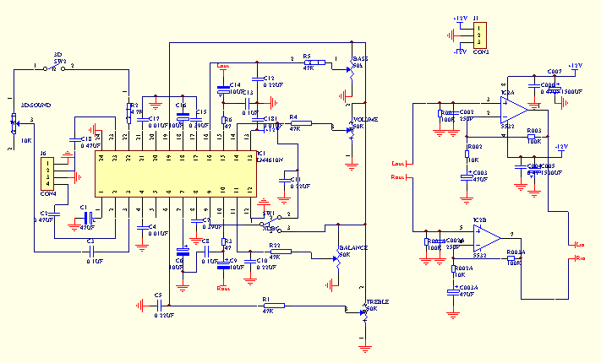
------------------------------装 ---------------- 订 ----------------- 线----------------------------------

后级功放模块的原理图
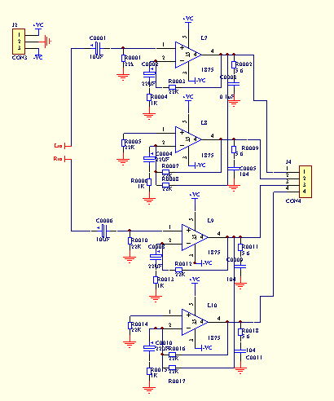

------------------------------装 ---------------- 订 ----------------- 线----------------------------------

前后级电源的原理图
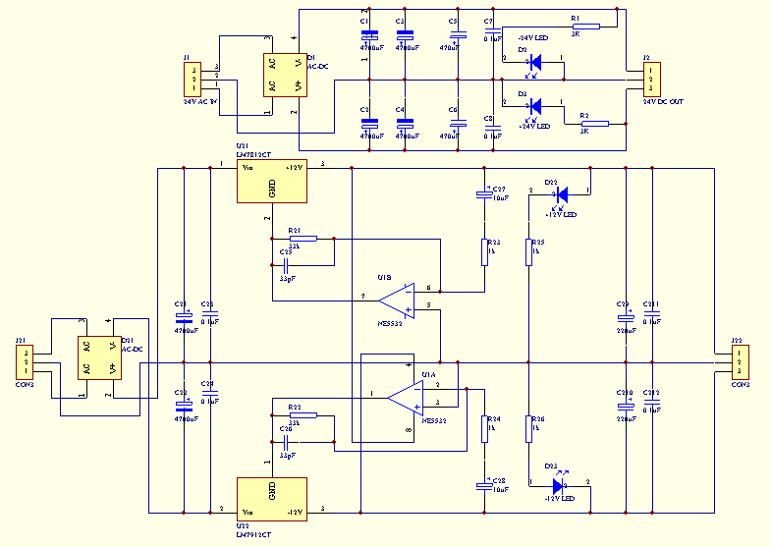
------------------------------装 ---------------- 订 ----------------- 线----------------------------------

电源控制模块的原理图
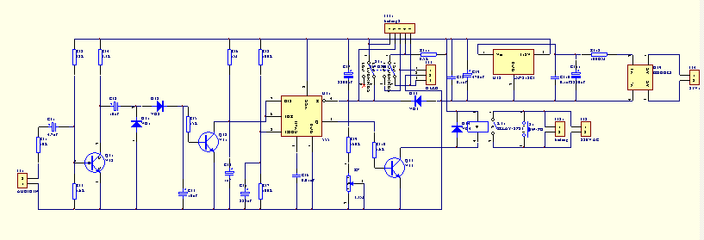
------------------------------装 ---------------- 订 ----------------- 线----------------------------------

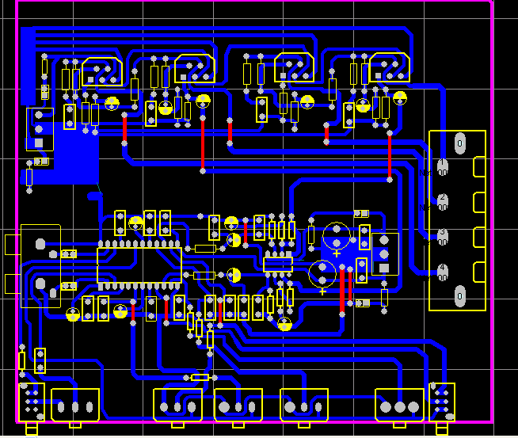
附录2 PCB 图
前级音调模块和前级放大模块的PCB图
------------------------------装 ---------------- 订 ----------------- 线----------------------------------

前后级电源的PCB图
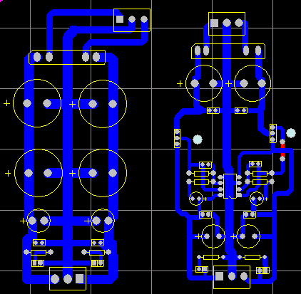

------------------------------装 ---------------- 订 ----------------- 线----------------------------------

电源控制模块的PCB图
------------------------------装 ---------------- 订 ----------------- 线----------------------------------
